Ну вот наконец то настало время более подробно описать нашу поездку на Камчатку.

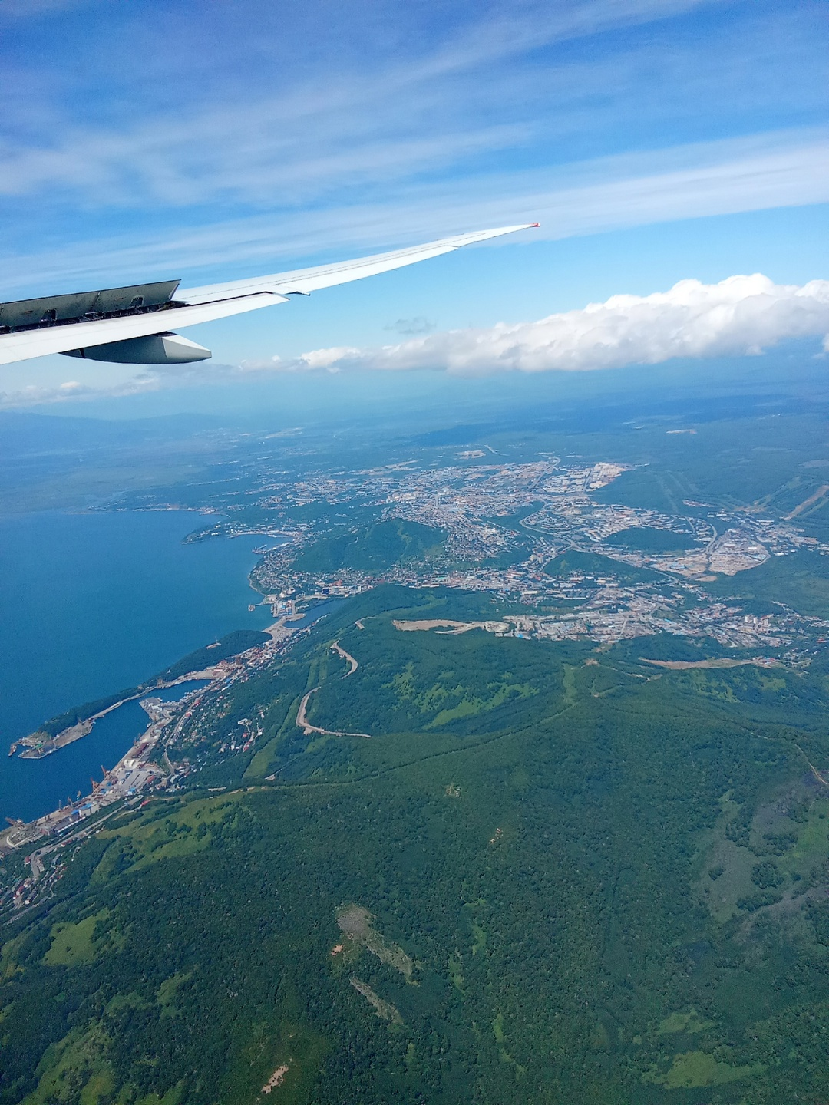
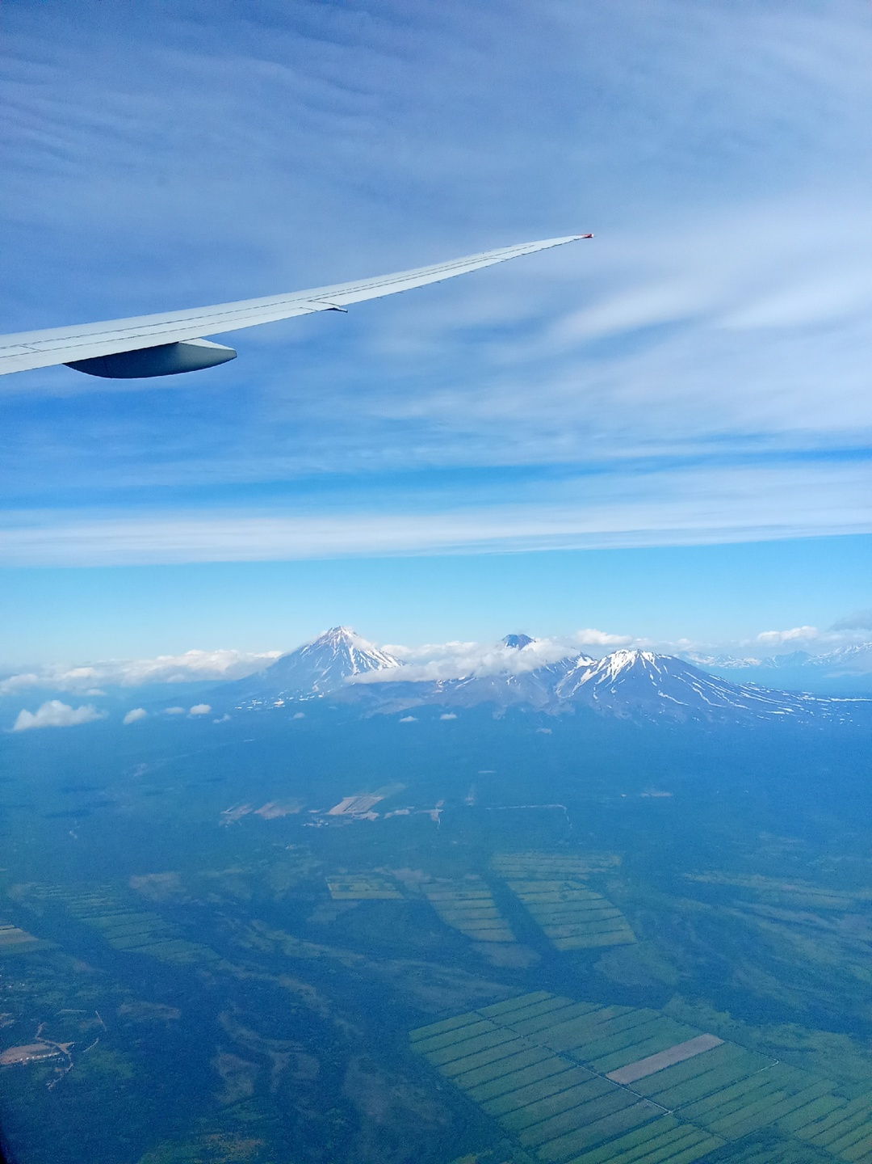

1. Поездка планировалась месяцев за 10-11. Шла плодотворная подготовка снастей, приманок, шнуров, катушек. Было с кем посоветоваться, было у кого спросить информацию, были даны конкретные ответы на многие вопросы.
Основная рыбалка на озерах и горных реках Камчатки.
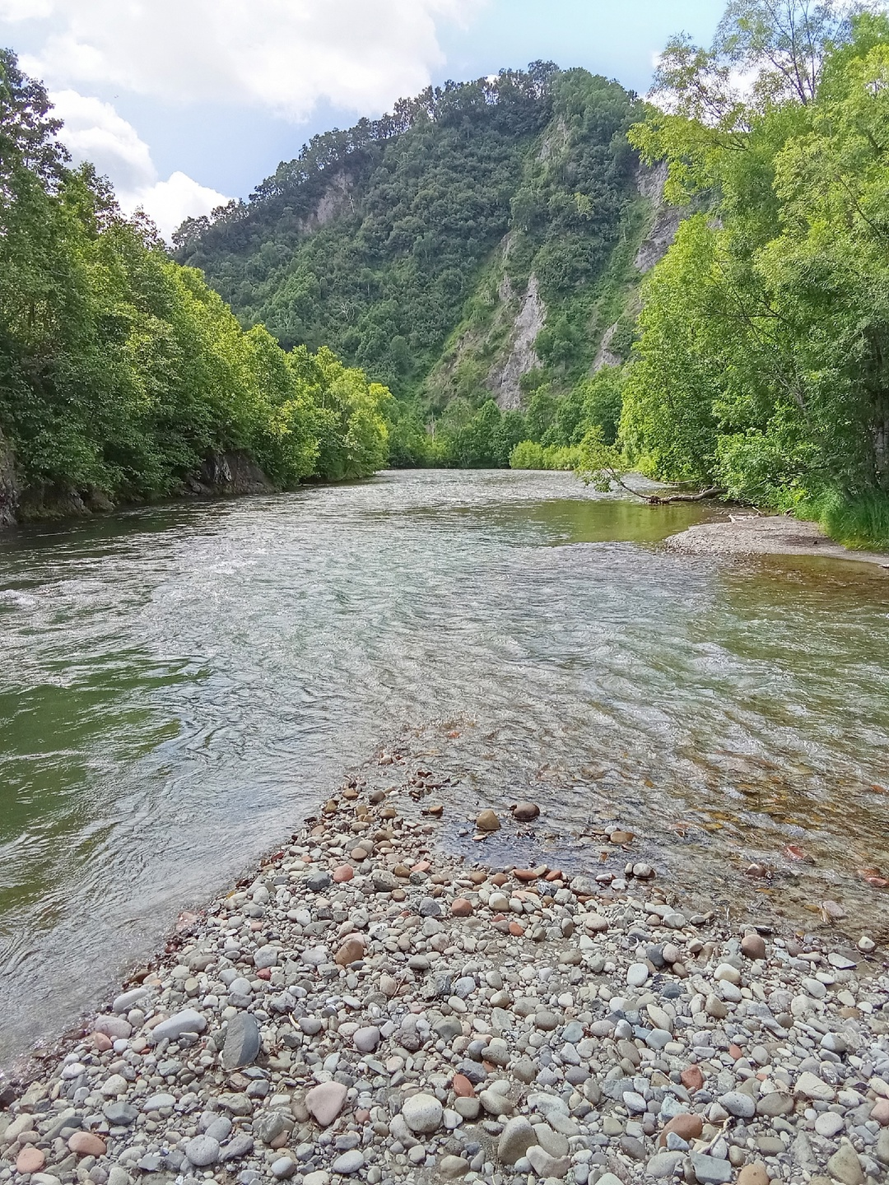
река Радуга Усть-Камчатского района
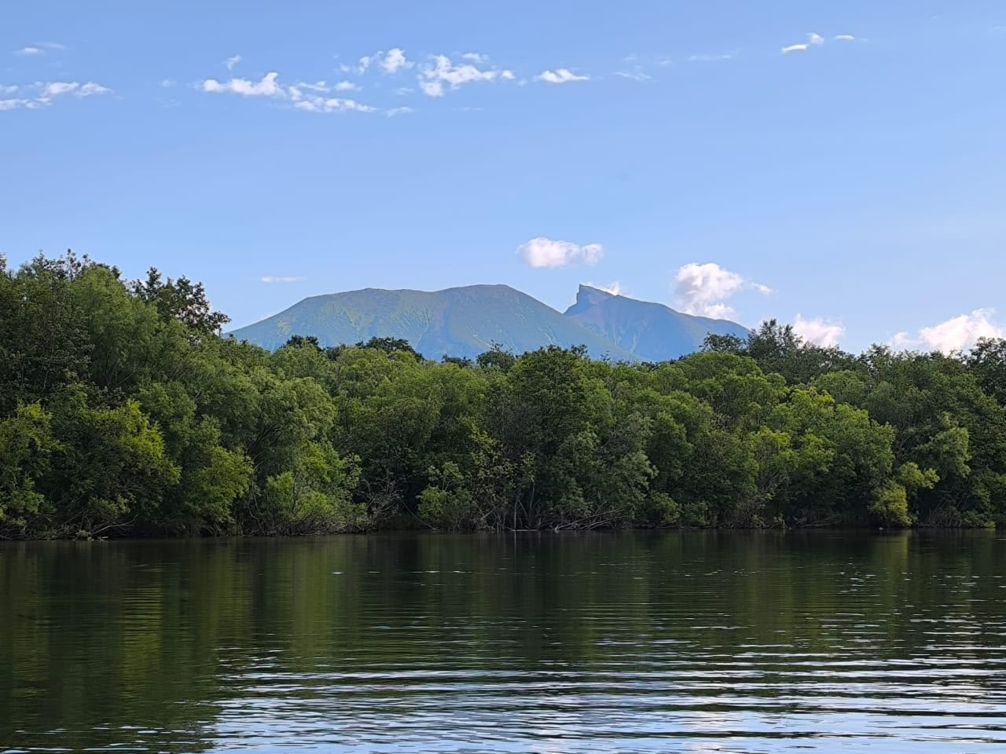

Озеро Ключевское

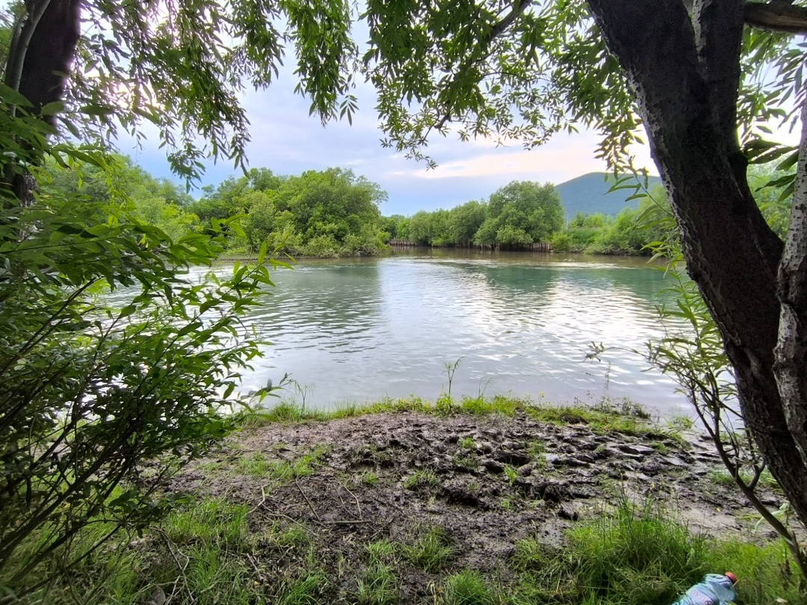

Река старая Камчатка

2. Остро стал вопрос по удилищам. Что брать, какие тесты? Первую палочку взял трехчастник – длинна 2,10 тест 3,5-14 транспортная длинна 70 см. строй fast. Вторую палочку взял Четырехчастник –длинна 2,20 тест 5-28 транспортная длинна 60 см.

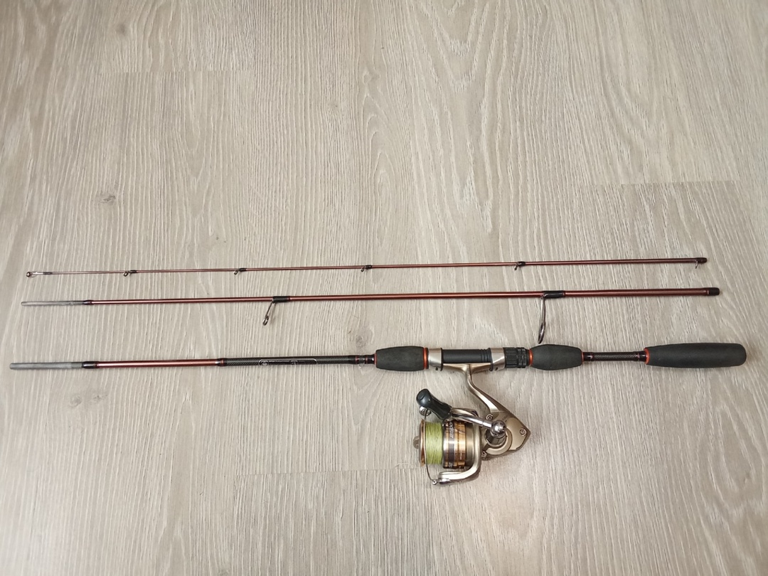

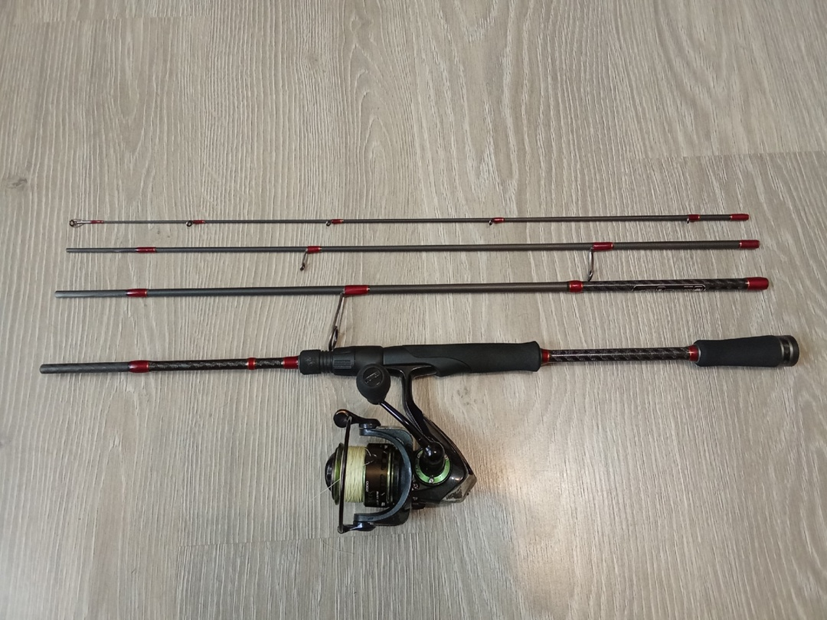

3. Вопрос немаловажный по шнурам.
Плетеный шнур должен отвечать жестким требования, которые касаются прочности, диаметра, растяжимости и износостойкости.
Компанией «ХОК» был предоставлен на тестирование шнур нового поколения из инновационного материала UHM 8X PE Lime Green, в размотке 150 м. Разрывная нагрузка 8 кг. Вполне по своим характеристикам подходит под наши условия ловли.
Шнур был намотан на катушку Shimano Exage 2500. Все 150 метров вошли на шпулю.
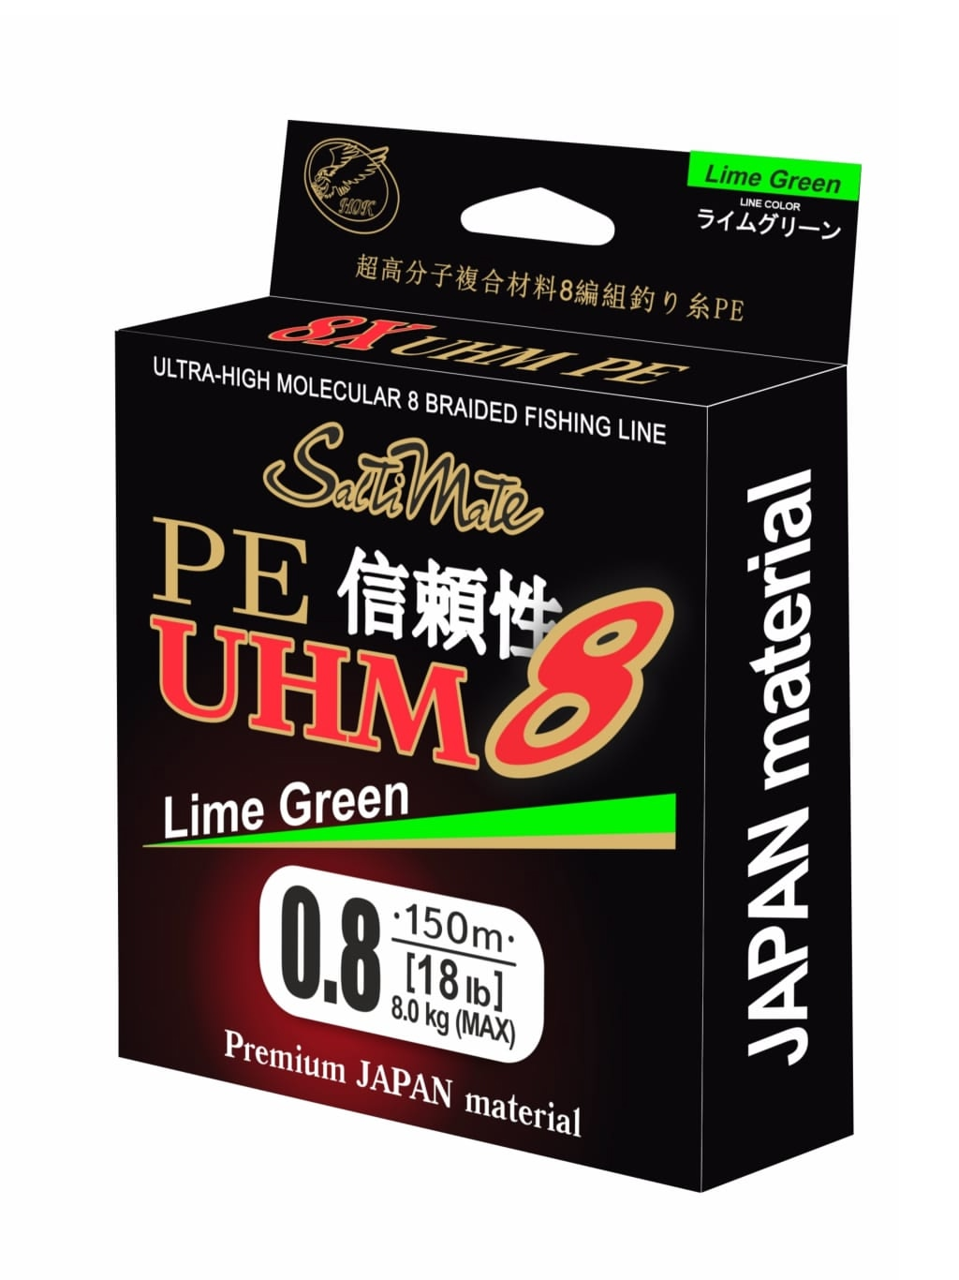

Вторую катушку взял Stinger Blaxter STR BL2000..

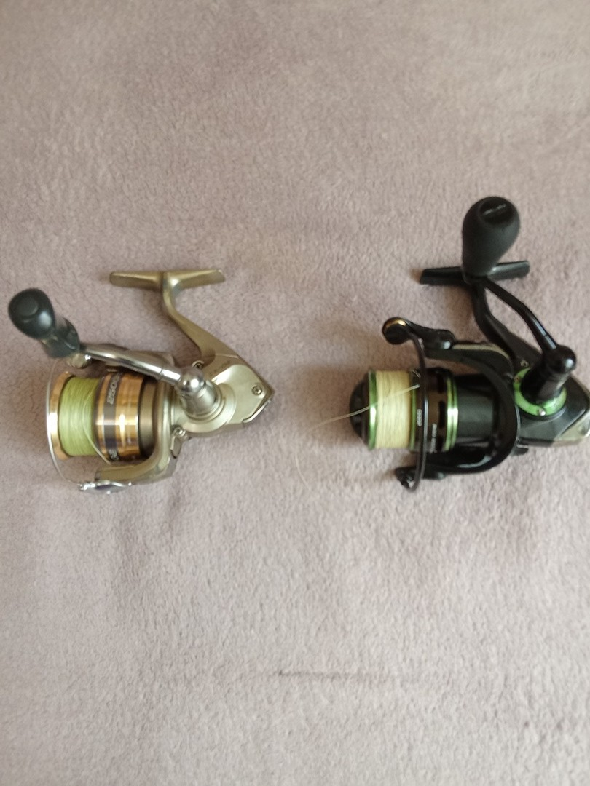

Условия ловли: озеро Куражечное, озеро Ключевское, река Ключовка, река Радуга, река Камчатка. Данные водоемы отличаются кардинально друг от друга. Если в одном водоеме вода кристально чистая, с жёстким дном из вулканического песка, то другой водоем – вода цвета кофе с молоком, которая образуется из взвеси песка, грязи, ила, стекающего с горных хребтов. Горня река - это каменистые отмели, ямы с глубиной 2-2,5 метра и коварными валунами на быстром течении.

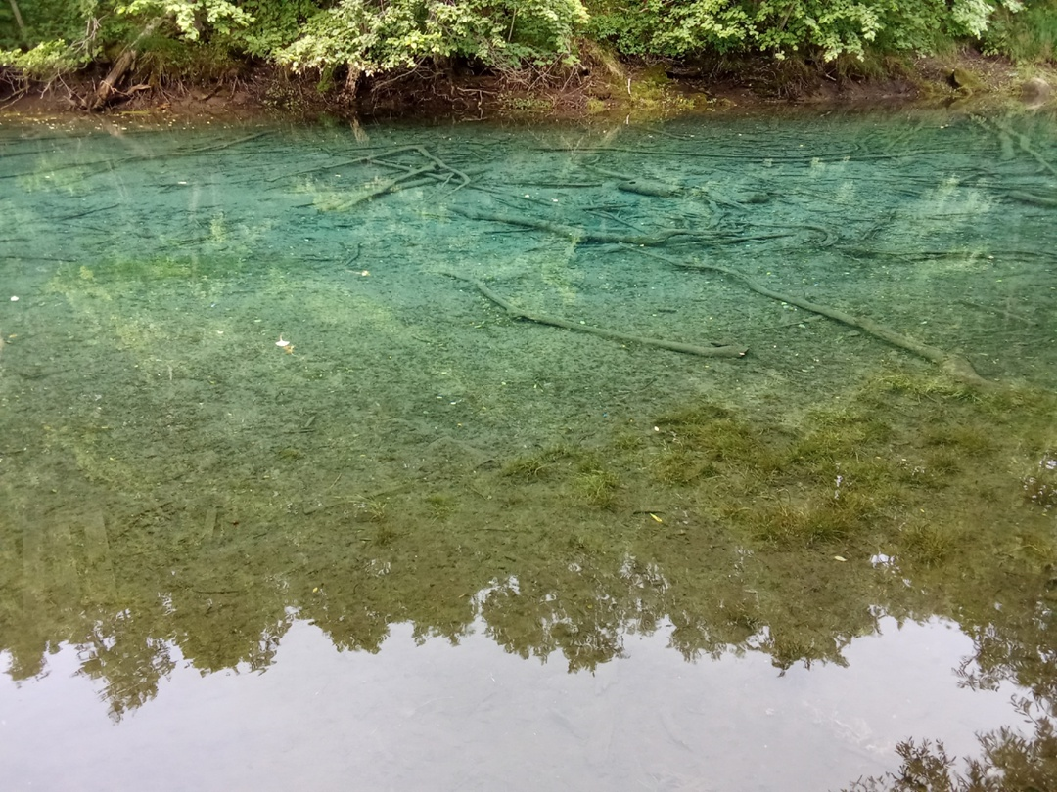

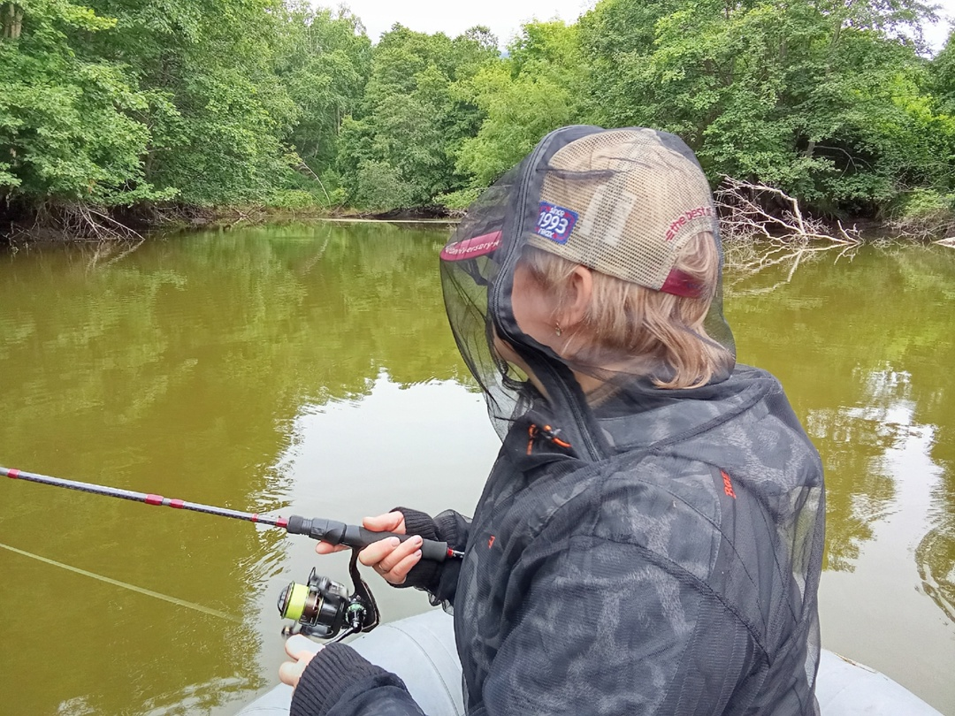

Мало того, что предстояло ловить в таких жестких условиях, но еще и была цель протестировать шнур нового поколения из инновационного материала UHM 8X PE, как он себя покажет в условиях постоянного контакта с природным абразивом, как справится с трением о камни, как покажет себя в разрывной нагрузке на зацепах.
4. Приманки – вертушки различных цветов № 3, тасманы в двух цветах и развесовках – 7 гр. и 14 гр. Силиконовые приманки – то же что и у нас на платниках по форели, танта, магот, и прочие червяки. Груза- от 3 гр. до 10 гр. Забегу вперед, мне больше понравилось ловить весами 6-8 гр.

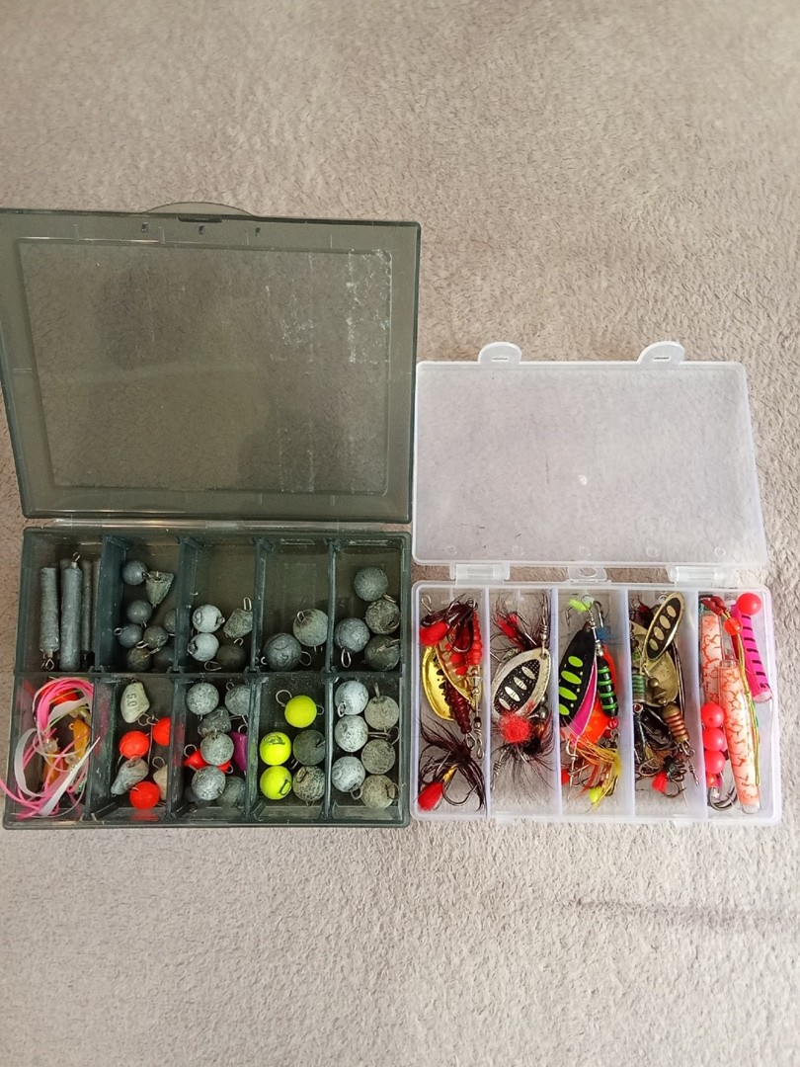

Основная рыба – форель, голец, каменный голец, кунжа, хариус.
С погодой очень повезло, за все дни один или два раза слегка моросил дождик.
Комаров и медведей почти одинаковое количество))) шутка. Комаров тьма. Очень спасали сетчатые костюмы от москитов.

Первый выезд состоялся на озеро Куражечное. Не сразу удалось подобрать ключ к местным обитателям водоема. В ход сначала пошли вращающиеся блесна. Но все же приоритет был отдан легкому джигу 6-8 гр. На открытом крючке, приманка довольно неплохо проходила загороженное дно. Плетеный шнур UHM 8X PE Lime Green, показал себя только с положительной стороны. Вылет шнура, скольжение, бесшумность, все эти качества сразу были отмечены в лучшую сторону. Было несколько зацепов, вроде как безнадежных, но крепость шнура опять порадовала. Крючок разогнуло, пальцы порезало, а шнур так и не порвался.
Все эти показатели внесли в уверенность в дальнейших выездах.

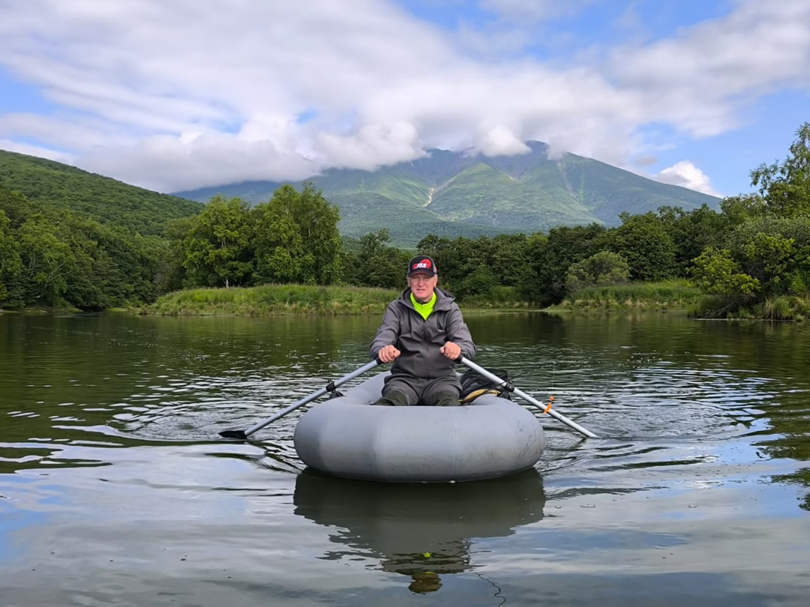

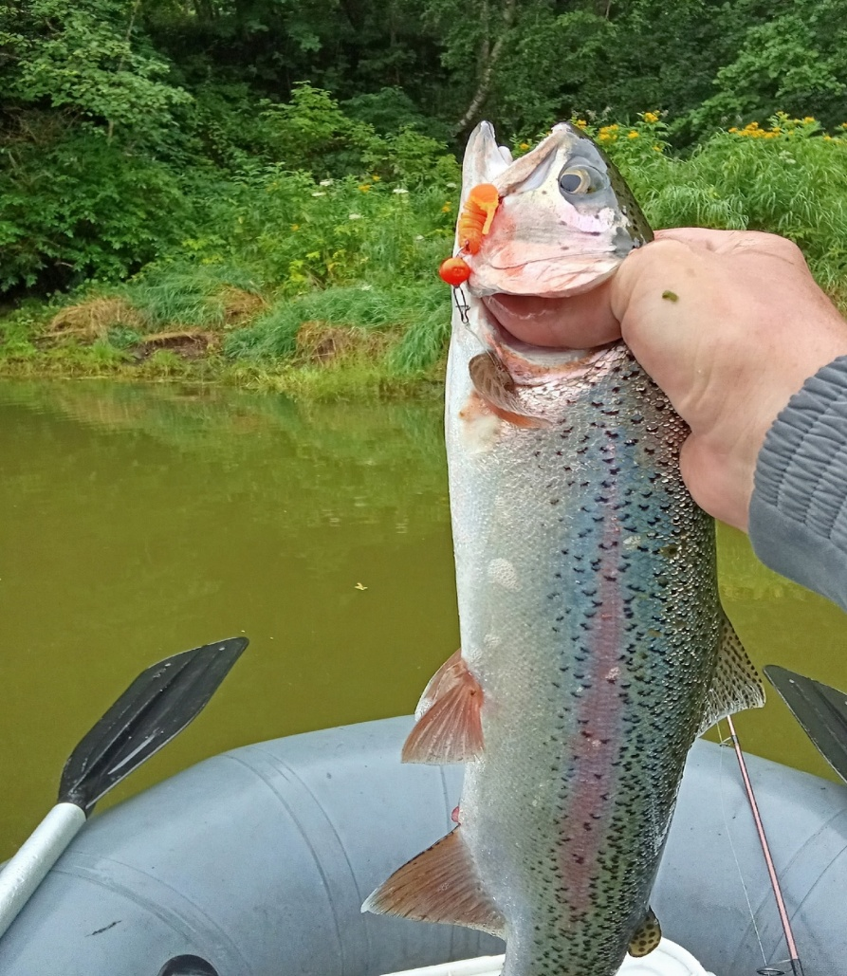

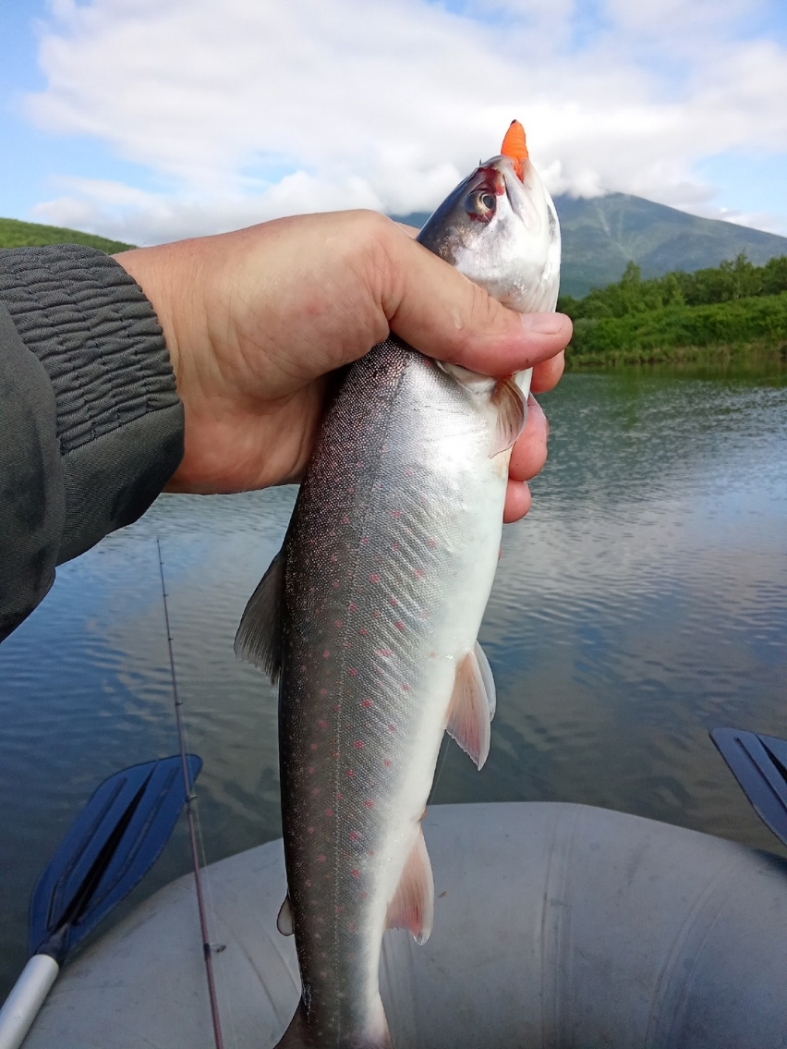

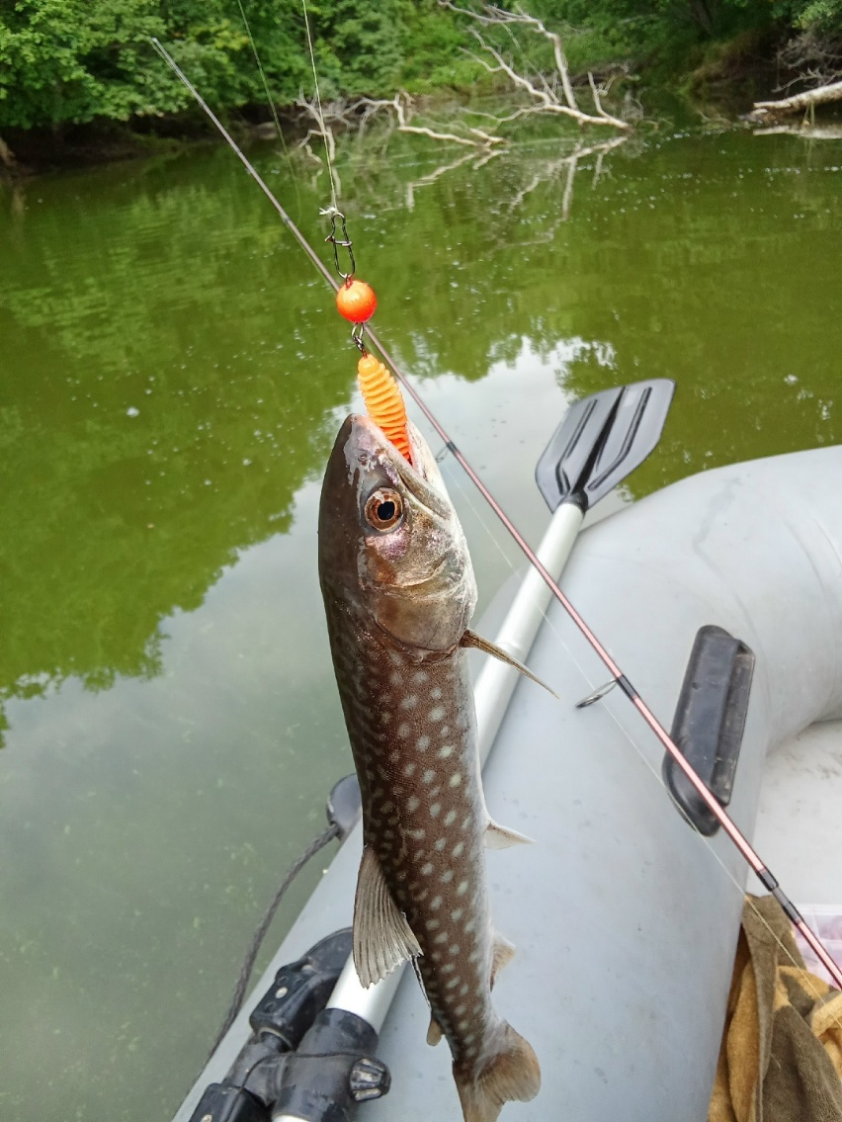

Следующий выезд состоялся на горную реку Радуга. Вот здесь то плетеный шнур UHM 8X PE Lime Green пройдет настоящее испытание. Быстрое течение, каменные россыпи, валуны. Отмечу еще немаловажную деталь, шнур до того гладкий, что при забросе, легко контролируется вылет, что обеспечивает точность подачи приманки в определенную точку. Обловив несколько перспективных участков, было поймано немалое количество хвостов.
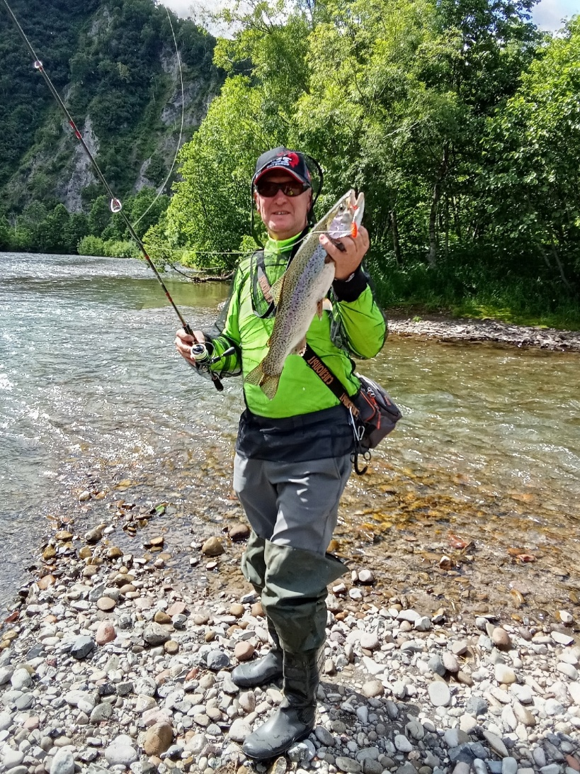

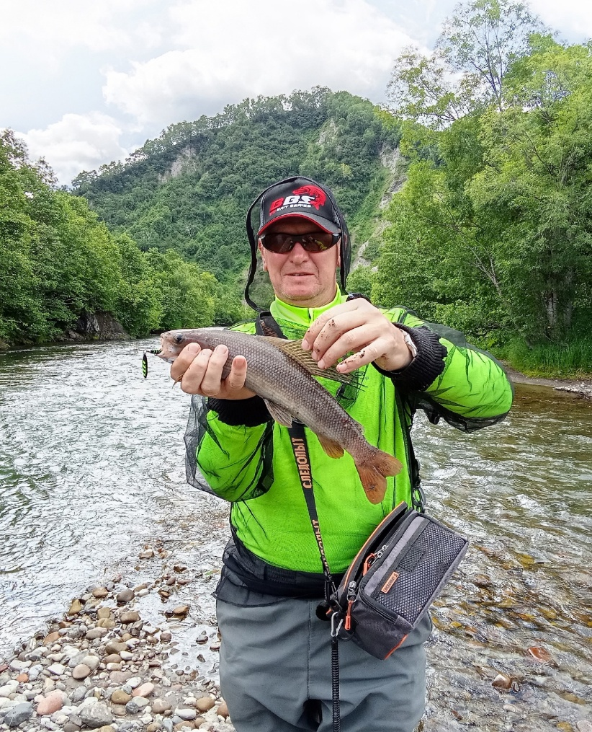
Закончив рыбалку на горной реке и проведя визуальный осмотр плетеного шнура UHM 8X PE Lime Green, он мало того, что не распушился из-за трения о подводные препятствия, шнур только слегка потерял цвет за несколько дней рыбалки.
Продолжительность нашего тура была в течении девяти дней. Все эти девять дней было много незабываемых поимок красивых рыб. В данной поездке я пользовался только одним удилищем тестом 3,5-14 гр., катушкой 2500 размером и плетеным шнуром UHM 8X PE Lime Green. Данный шнур не только зарекомендовал себя с положительной стороны, но и достойно вошел в линейку плетеных шнуров, которые я использую. Однозначно шнур UHM 8X PE Lime Green буду рекомендовать для экстремальны условий ловли.

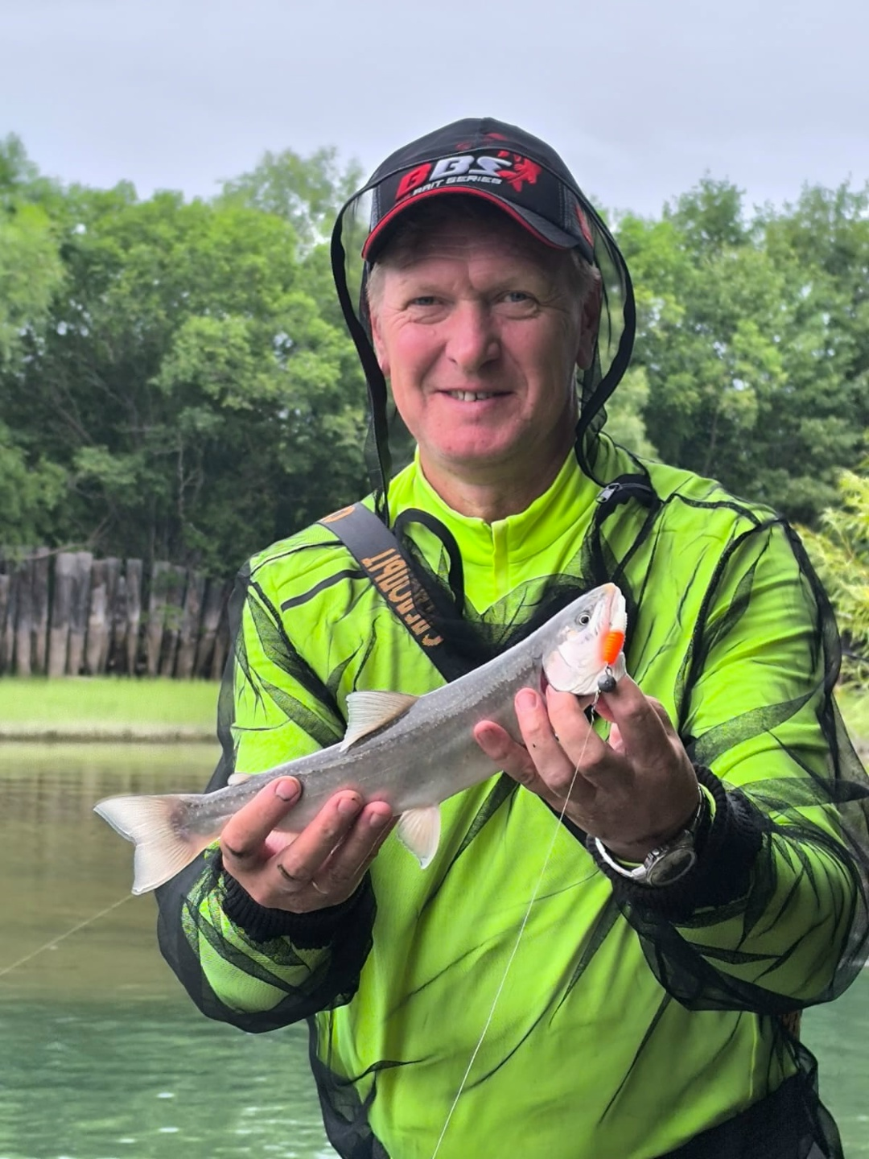

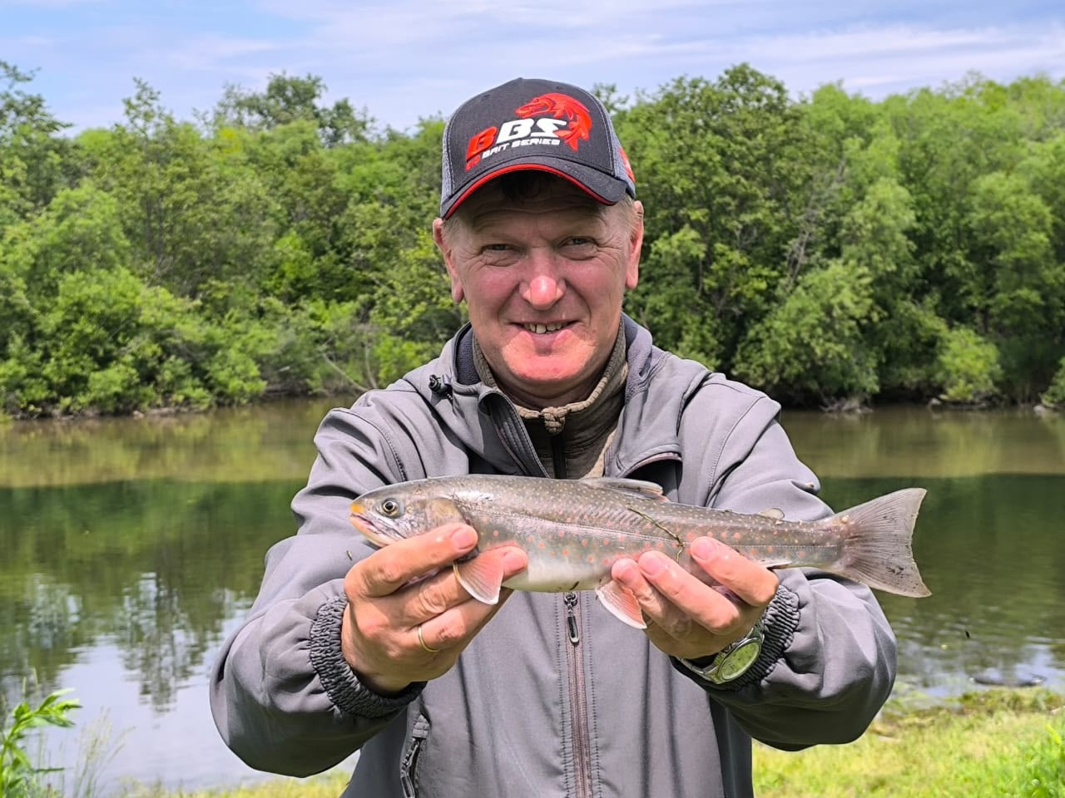

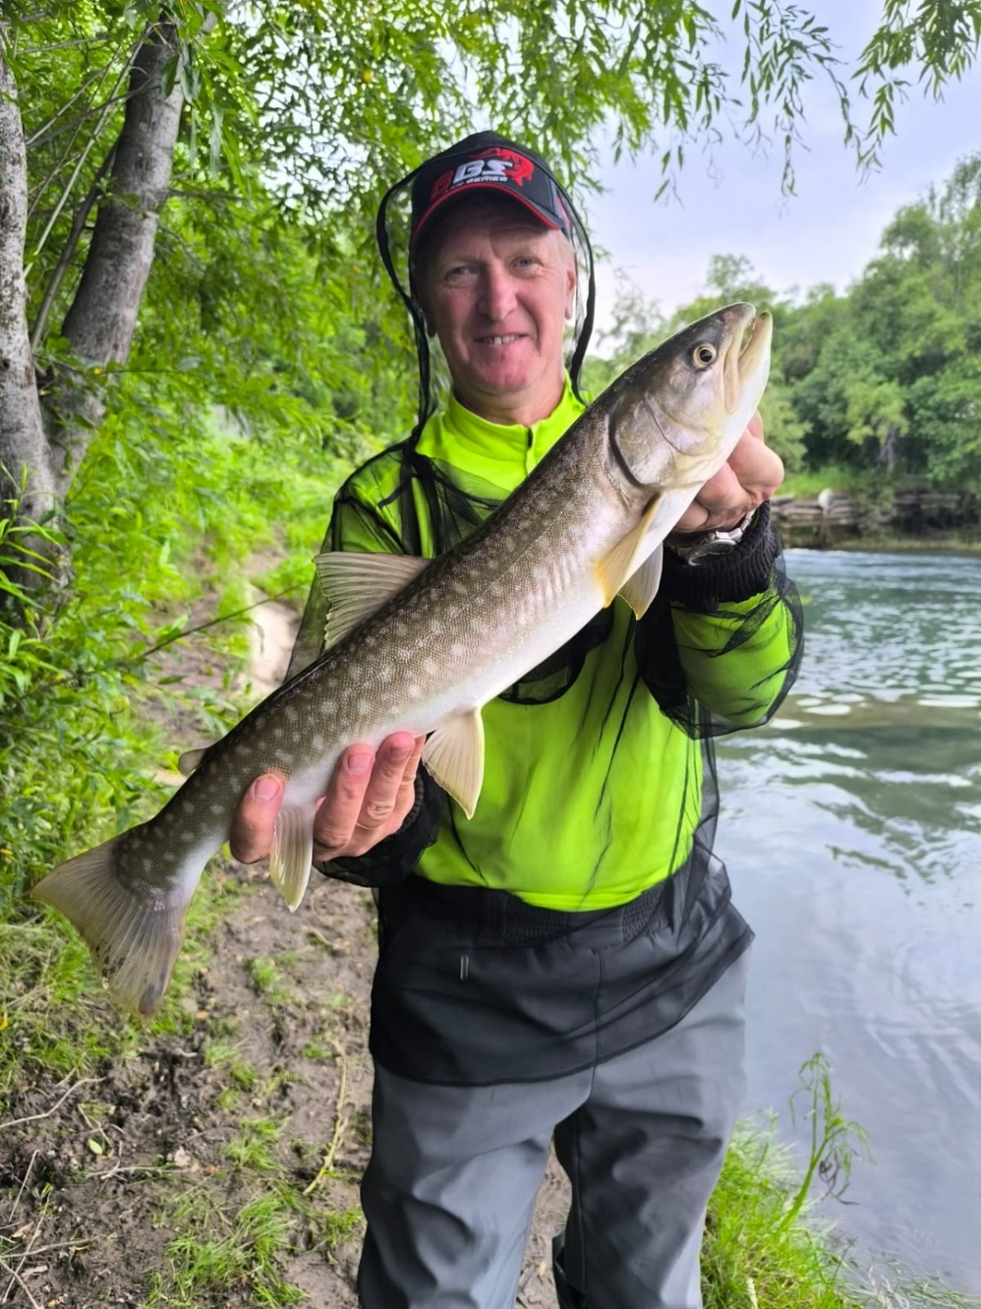

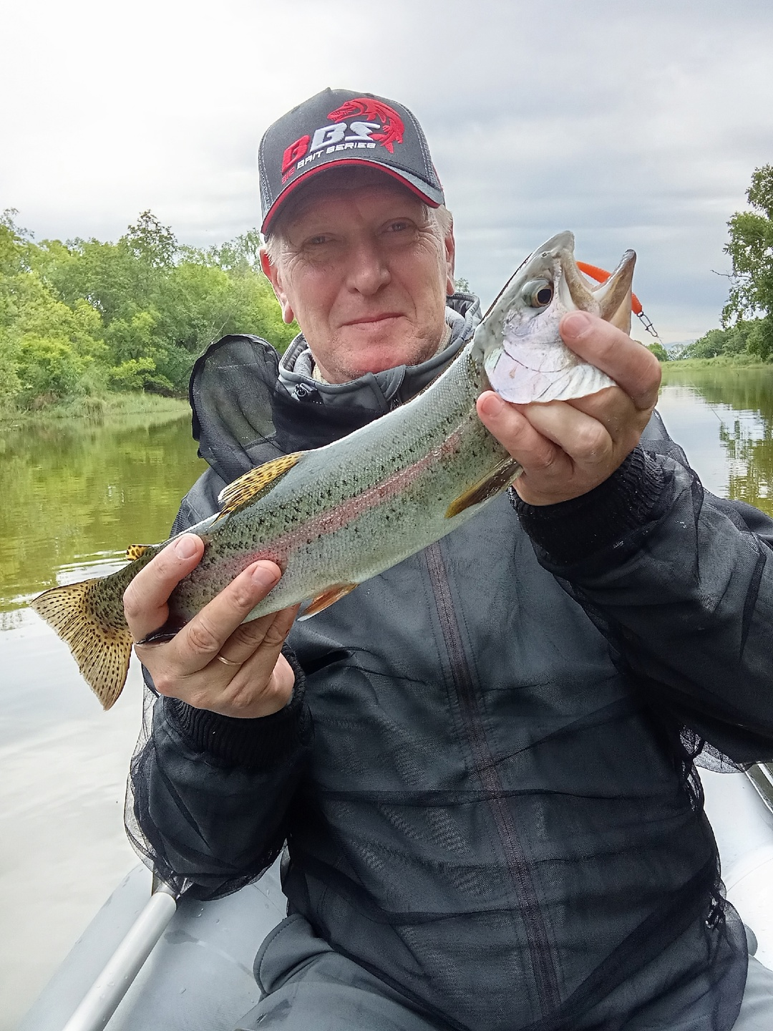

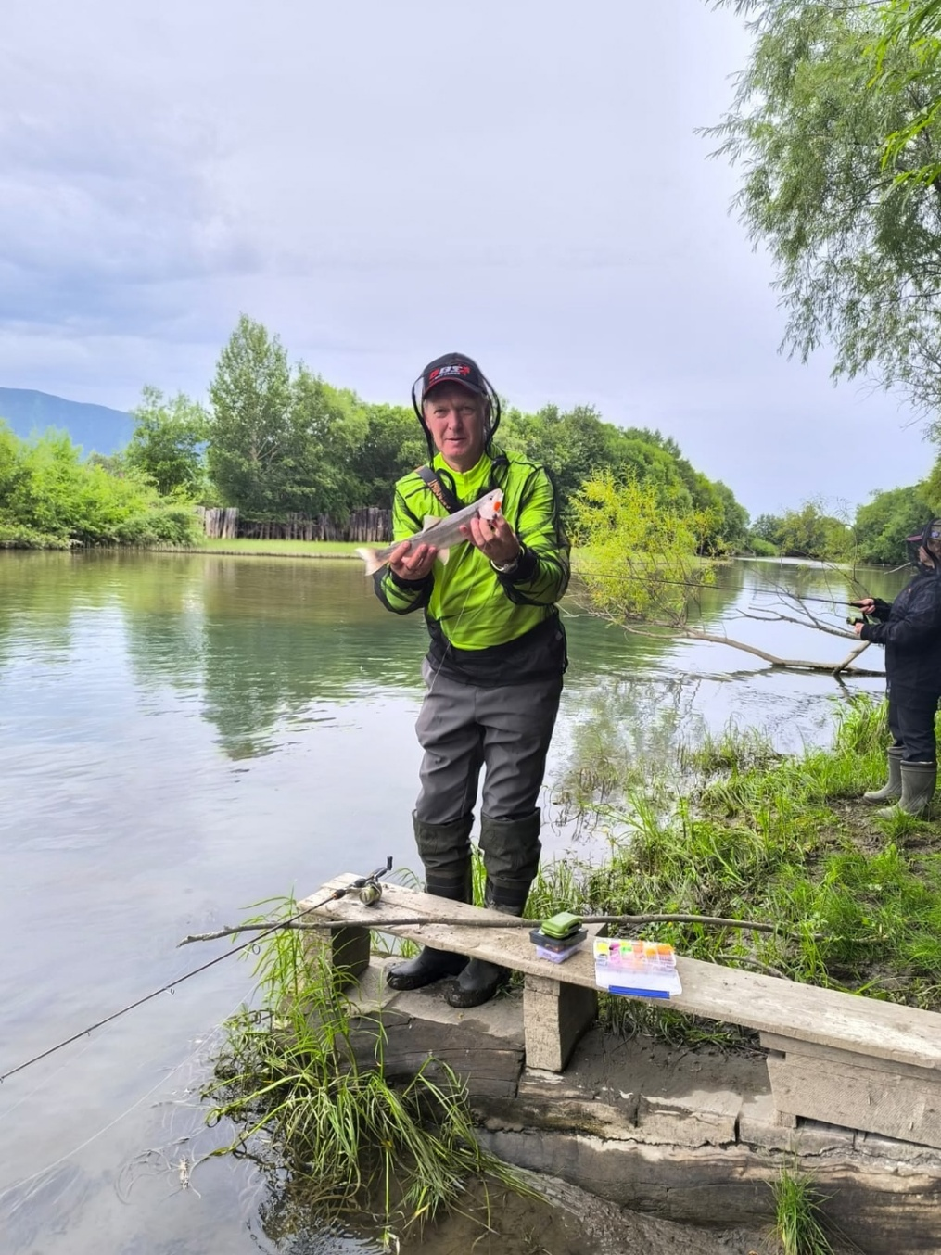

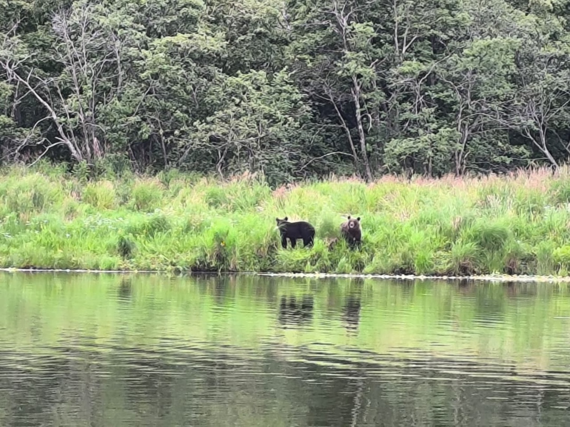
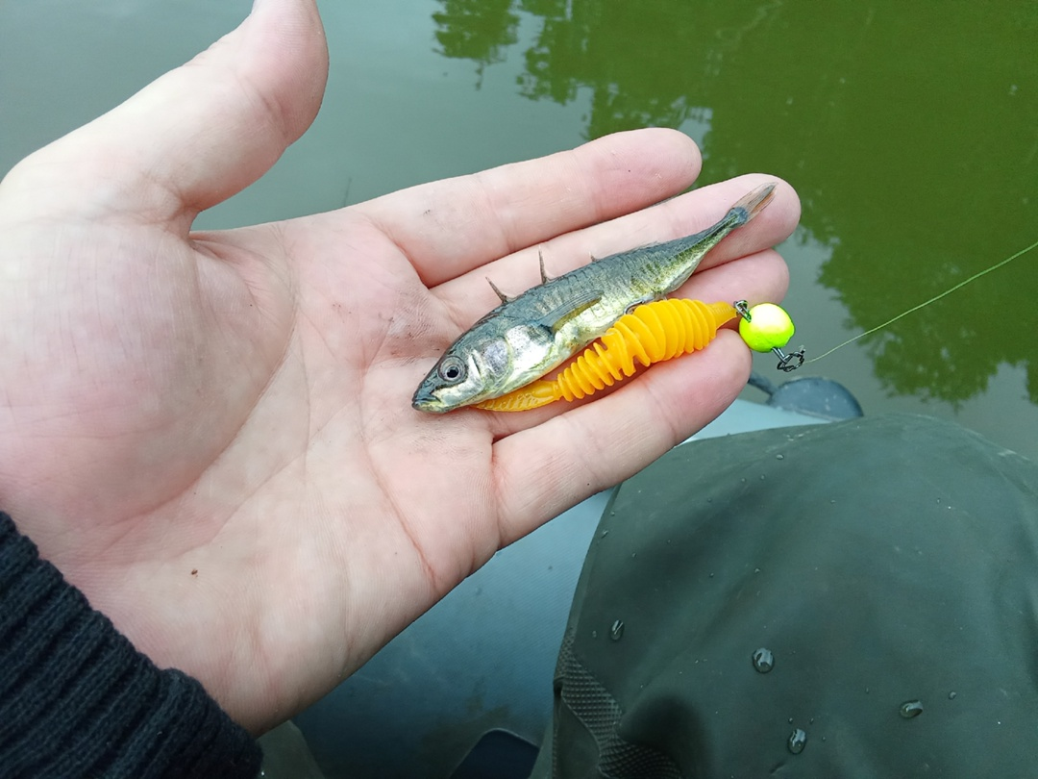

P.S. Огромная благодарность компании «ХОК» за представленный образец плетеного шнура UHM 8X PE Lime Green.
Отдельная благодарность Морозову Павлу Юрьевичу.

Всем добра и НХНЧ!!!

